Universidade Federal do Espírito Santo

 Ciência da Computação

ISABELA COELHO FONSECA E MATHEUS DA SILVA ROCHA

ESPECIFICAÇÃO DE UM PROJETO  
DE SOFTWARE

Alegre – ES

2019

Universidade Federal do Espírito Santo

 Ciência da Computação

ISABELA COELHO FONSECA E MATHEUS DA SILVA ROCHA

ESPECIFICAÇÃO DE UM PROJETO  
DE SOFTWARE



Alegre – ES

2019

Sumário

1. Introdução 4

1.1.Como funciona atualmente 4

1.2.Expectativas do sistema 5

2. Modelagem Conceitual 6

2.1. Levantamento de Requisitos 6

2.2. Modelo Relacional 10

2.3. Matriz de Rastreabilidade (Requisitos Funcionais versus Entidades de Dados) 10

2.4. Dicionário de Dados (DD) 13

3. Sistema de Informação 13

3.1. Casos de uso selecionados 14

3.2. Diagrama de casos de uso 20

3.3. Protótipos 20

3.3.1 Login 20

3.3.2 Login Atendente 21

3.3.3 Login Odontóloga 21

4. Metodologia 25

4.1. Ferramentas utilizadas 25

4.2. Cronograma 26

1. Introdução

Este trabalho é a especificação de um banco de dado para gerenciamento da secretaria de assuntos comunitários para serviços odontológicos com o objetivo de realizar controle centralizado sobre dados de pacientes, agendamento de consultas, procedimentos e materiais utilizados.

1.1Como funciona atualmente

1.2Expectativas do sistema

2. Modelagem Conceitual

2.1. Levantamento de Requisitos

|  |  |  |  |  |
| --- | --- | --- | --- | --- |
| **F1 Adicionar cliente** | | **Oculto ()** | | |
| **Descrição:** O sistema deve adicionar um cliente registrando nome, RG, CPF, endereço (logradouro, CEP, número), telefone (celular(es), residencial ou comercial). | | | | |
| **Requisitos não-funcionais** | | | | |
| **Nome** | **Restrição** | **Categoria** | **Desejável** | **Permanente** |
| NF1.1 Controle de Acesso | Pode ser acessado por usuários com perfil vendedor | Segurança | ( ) | (X) |
| NF1.2 Verificar CPF | O CPF do cliente a ser adicionado, deve ser verificado para não ter dados duplicados | Confiabilidade | ( ) | (X) |

|  |  |  |  |  |
| --- | --- | --- | --- | --- |
| **F2 Editar cliente** | | **Oculto ()** | | |
| **Descrição:** O sistema deve permitir que os dados pessoais do paciente sejam alterados, quando necessário. | | | | |
| **Requisitos não-funcionais** | | | | |
| **Nome** | **Restrição** | **Categoria** | **Desejável** | **Permanente** |
| NF2.1 Controle de Acesso | Pode ser acessado por usuários com perfil vendedor | Segurança | ( ) | (X) |

|  |  |  |  |  |
| --- | --- | --- | --- | --- |
| **F3 Excluir cliente** | | **Oculto ()** | | |
| **Descrição:** Consiste em deletar todos os dados de determinado cliente da base de dados. | | | | |
| **Requisitos não-funcionais** | | | | |
| **Nome** | **Restrição** | **Categoria** | **Desejável** | **Permanente** |
| NF3.1 Controle de Acesso | Pode ser acessado por usuários com perfil vendedor | Segurança | ( ) | (X) |

|  |  |  |  |  |
| --- | --- | --- | --- | --- |
| **F4 Adicionar vendedor** | | **Oculto ()** | | |
| **Descrição:** O sistema deve adicionar um vendedor registrando nome, RG, CPF, endereço (logradouro, CEP, número), telefone (celular(es), residencial ou comercial). Este terá um salario e pode fazer contratos de taxi aéreo. | | | | |
| **Requisitos não-funcionais** | | | | |
| **Nome** | **Restrição** | **Categoria** | **Desejável** | **Permanente** |
| NF.1 Controle de Acesso | Pode ser acessado por usuários com perfil gerente | Segurança | ( ) | (X) |

|  |  |  |  |  |
| --- | --- | --- | --- | --- |
| **F5 Editar vendedor** | | **Oculto ()** | | |
| **Descrição:** O sistema deve permitir que os dados pessoais do vendedor sejam alterados, quando necessário. | | | | |
| **Requisitos não-funcionais** | | | | |
| **Nome** | **Restrição** | **Categoria** | **Desejável** | **Permanente** |
| NF5.1 Controle de Acesso | Pode ser acessado por usuários com perfil gerente | Segurança | ( ) | (X) |

|  |  |  |  |  |
| --- | --- | --- | --- | --- |
| **F6 Excluir vendedor** | | **Oculto ()** | | |
| **Descrição:** Consiste em deletar todos os dados de determinado vendedor da base de dados | | | | |
| **Requisitos não-funcionais** | | | | |
| **Nome** | **Restrição** | **Categoria** | **Desejável** | **Permanente** |
| NF6.1 Controle de Acesso | Pode ser acessado por usuários com perfil gerente | Segurança | ( ) | (X) |

|  |  |  |  |  |
| --- | --- | --- | --- | --- |
| **F7 Adicionar Piloto** | | **Oculto ()** | | |
| **Descrição:** | | | | |
| **Requisitos não-funcionais** | | | | |
| **Nome** | **Restrição** | **Categoria** | **Desejável** | **Permanente** |
| NF7.1 Controle de Acesso | Pode ser acessado por usuários com perfil gerente | Segurança | ( ) | (X) |

|  |  |  |  |  |
| --- | --- | --- | --- | --- |
| **F8 Editar Piloto** | | **Oculto ()** | | |
| **Descrição:** O sistema deve permitir que os dados pessoais do piloto sejam alterados, quando necessário. | | | | |
| **Requisitos não-funcionais** | | | | |
| **Nome** | **Restrição** | **Categoria** | **Desejável** | **Permanente** |
| NF8.1 Controle de Acesso | Pode ser acessado por usuários com perfil gerente | Segurança | ( ) | (X) |

|  |  |  |  |  |
| --- | --- | --- | --- | --- |
| **F9 Excluir Piloto** | | **Oculto ()** | | |
| **Descrição:** Consiste em deletar todos os dados de determinado piloto da base de dados. | | | | |
| **Requisitos não-funcionais** | | | | |
| **Nome** | **Restrição** | **Categoria** | **Desejável** | **Permanente** |
| NF9.1 Controle de Acesso | Pode ser acessado por usuários com perfil gerente | Segurança | ( ) | (X) |

|  |  |  |  |  |
| --- | --- | --- | --- | --- |
| **F10 Adicionar aeronave** | | **Oculto ()** | | |
| **Descrição:** O sistema deve adicionar um veículo registrando modelo, autonomia, capacidade, velocidade, número de chassi e tipo. | | | | |
| **Requisitos não-funcionais** | | | | |
| **Nome** | **Restrição** | **Categoria** | **Desejável** | **Permanente** |
| NF10.1 Controle de Acesso | Pode ser acessado por usuários com perfil gerente | Segurança | ( ) | (X) |

|  |  |  |  |  |
| --- | --- | --- | --- | --- |
| **F11 Editar aeronave** | | **Oculto ()** | | |
| **Descrição: Descrição**: O sistema deve permitir que os dados do veículo sejam alterados, quando necessário. | | | | |
| **Requisitos não-funcionais** | | | | |
| **Nome** | **Restrição** | **Categoria** | **Desejável** | **Permanente** |
| NF11.1 Controle de Acesso | Pode ser acessado por usuários com perfil gerente | Segurança | ( ) | (X) |

|  |  |  |  |  |
| --- | --- | --- | --- | --- |
| **F12 Excluir aeronave** | | **Oculto ()** | | |
| **Descrição:** Consiste em deletar todos os dados de determinado vendedor da base de dados. | | | | |
| **Requisitos não-funcionais** | | | | |
| **Nome** | **Restrição** | **Categoria** | **Desejável** | **Permanente** |
| NF12.1 Controle de Acesso | Pode ser acessado por usuários com perfil gerente | Segurança | ( ) | (X) |

|  |  |  |  |  |
| --- | --- | --- | --- | --- |
| **F13 Agendar voo** | | **Oculto ()** | | |
| **Descrição:** O cliente solicita agendamento do voo registrando o valor, data agendada, horário, duração, aeroporto de origem e destino. | | | | |
| **Requisitos não-funcionais** | | | | |
| **Nome** | **Restrição** | **Categoria** | **Desejável** | **Permanente** |
| NF13.1 Controle de Acesso | Pode ser acessado por usuários com perfil vendedor | Segurança | ( ) | (X) |
| NF13.2 Manter horários | O programa deve guardar todos os agendamentos e horários |  | ( ) | (X) |

|  |  |  |  |  |
| --- | --- | --- | --- | --- |
| **F14 Excluir agendamento** | | **Oculto ()** | | |
| **Descrição:** Os dados do agendamento deve ser deletado da base de dados. | | | | |
| **Requisitos não-funcionais** | | | | |
| **Nome** | **Restrição** | **Categoria** | **Desejável** | **Permanente** |
| NF.1 Controle de Acesso | Pode ser acessado por usuários com perfil vendedor | Segurança | ( ) | (X) |

|  |  |  |  |  |
| --- | --- | --- | --- | --- |
| **F15 Editar agendamento** | | **Oculto ()** | | |
| **Descrição:** O sistema deve permitir que os dados do agendamento sejam alterados, quando necessário. | | | | |
| **Requisitos não-funcionais** | | | | |
| **Nome** | **Restrição** | **Categoria** | **Desejável** | **Permanente** |
| NF.1 Controle de Acesso | Pode ser acessado por usuários com perfil vendedor | Segurança | ( ) | (X) |

|  |  |  |  |  |
| --- | --- | --- | --- | --- |
| **F16 Adicionar voo** | | **Oculto ()** | | |
| **Descrição:** O sistema deve permitir permitir registrar quando um voo é feito, com dados referente a número do voo, piloto, horário, data. | | | | |
| **Requisitos não-funcionais** | | | | |
| **Nome** | **Restrição** | **Categoria** | **Desejável** | **Permanente** |
| NF16.1 Controle de Acesso | Pode ser acessado por usuários com perfil vendedor | Segurança | ( ) | (X) |

3.2. Diagrama de casos de uso

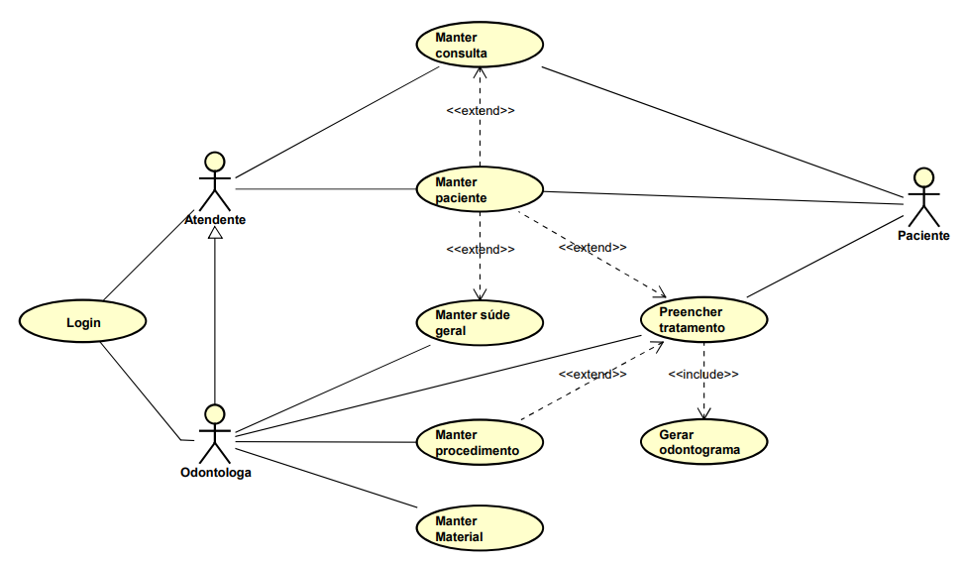

|  |  |  |  |  |  |
| --- | --- | --- | --- | --- | --- |
| ***Nome do Sistema*** | | | | | |
| **Nome da Tabela** | | **OBS** | | | |
| **Estrutura dos Campos** | | | | | |
| **CH** | **Campo** | **Tipo** | **Tam.** | **Null** | **Observação** |
| * | CodTabela | Int |  | Não |  |
| # | CodOutraTabela | Int |  | Não |  |
|  | Nome | VarChar | 30 | Sim |  |
| **Constraints** | | | | | |
| **Nome** | | **Campo** | | **Tipo** | **Observação** |
| pkCodTabela | | CodTabela | | PK |  |
| fkCodOutraTabela | | CodOutraTabela | | FK |  |

**Mini Mundo 2 – Empresa de Taxi Aéreo**

Uma Pessoa possui Nome, RG, CPF, Endereço (Logradouro, CEP, Número),

Telefone(s) (Celular(es), Residencial ou Comercial) e pode ser um Cliente ou um

Funcionário. O primeiro possui Data de cadastro, e pode indicar a empresa para outro

Cliente. Um Funcionário tem um Salário e um a Data de contratação. Este pode ser tanto

Um Piloto, com seu respectivo Brevê, quanto um Vendedor, que pode dar descontos.

Um Veículo possui Modelo, Autonomia, Capacidade, Velocidade, Número de Chassi e

Tipo.

Quando um Cliente negocia com um Vendedor, pode ser gerado um Contrato que

Contém Protocolo e Valor. Quando tal Contrato é efetivado, ocorre o agendamento do

Voo, que possui ID do Protocolo, Data agendada, Duração, Número de voo e os

Aeroportos de origem e destino.

O Voo é realizado quando um Piloto pilota um Veículo, e então é registrado o Horário

Em que o Veículo partiu.